# Web前端技术实验

实验1（验证性）：HTML基础实验

能力要求：了解基本的HTML标签。会使用文本、表单、表格标签，能利用表格进行简单布局。

实验内容：做一个注册页面。具有用户名、密码及确认密码、身份证、姓别、兴趣爱好（多选）、个人简单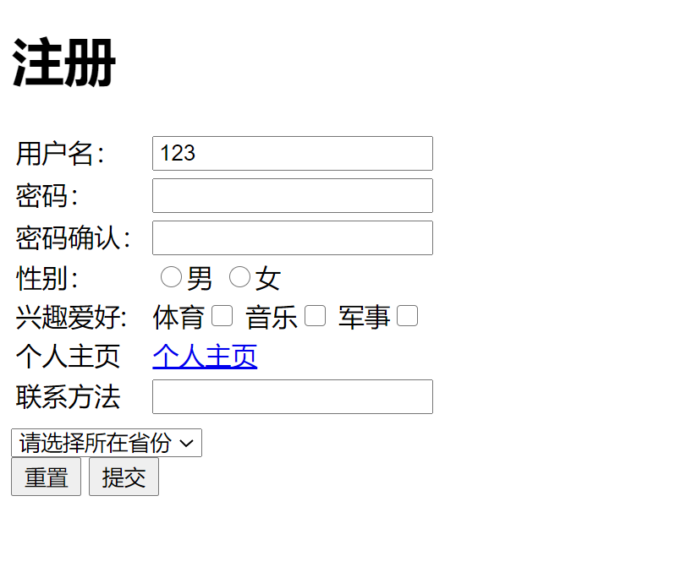等功能的注册页面。用表格进行布局。

实验2（设计性实验）：页面美化实验

能力要求，根据场景需求，会使用CSS的文本、背景、边框等基本属性，能设计合理的CSS。

实验内容：对实验1注册页面进行美化。如下图所示。

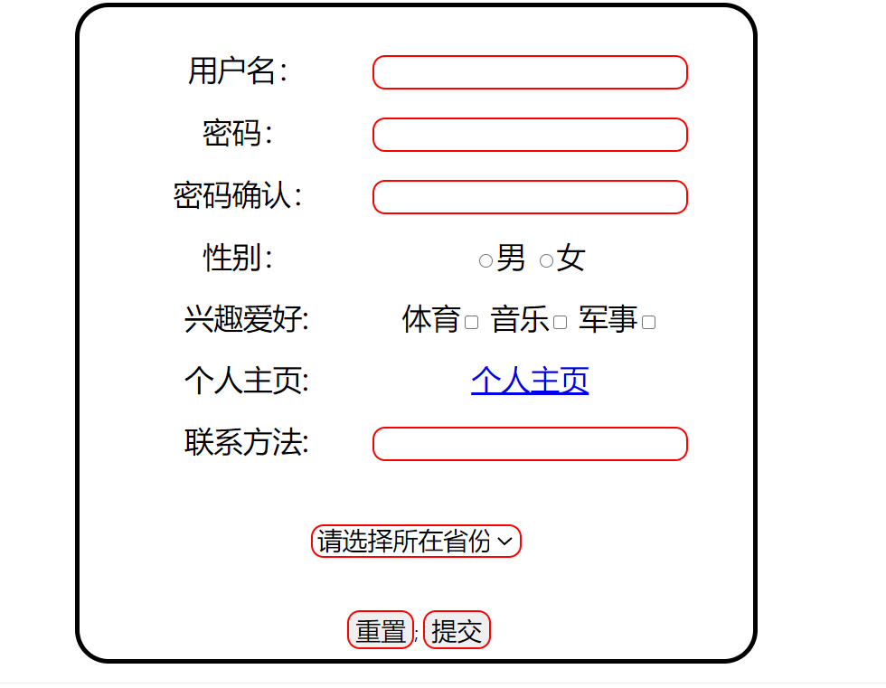

实验3（综合性实验）：APP主页面

能力要求：会使用flex进行页面总体布局，会使用postion进行元素的局部调整和相对位置的调整，会使用盒子模型对元素相对于兄弟元素和父元素的相对位置进行微调。

实验内容：window风格的商品管理APP页面。具体内容如下：

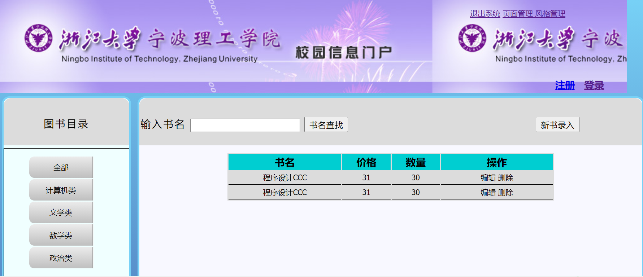

实验4（验证性实验）：JS基本语法实验。

能力要求：掌握ES6标准的JS基本语法，会使用JS语言写代码，并学会基本的调试工具（浏览器）

实验内容：利用基本语法写一个算法实现，有输入、输出，具体为：写一个一元二次方程求解。如：

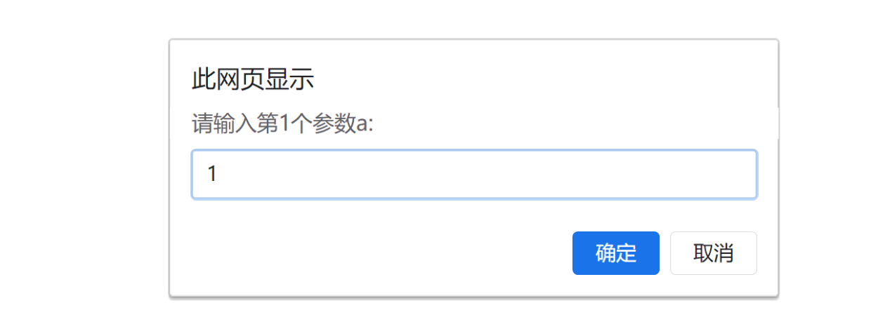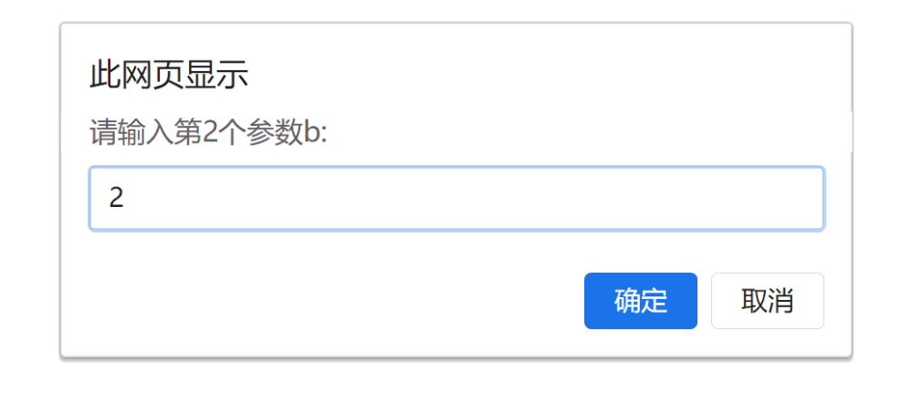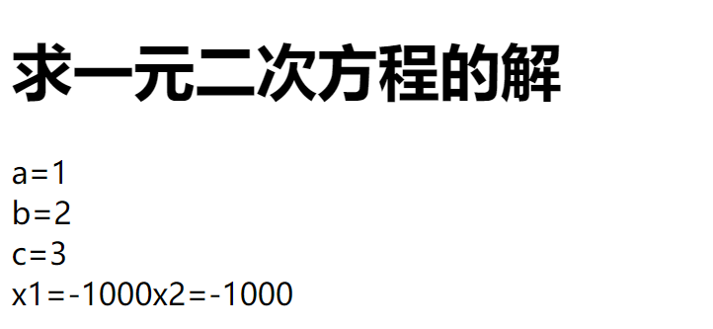

实验5（设计性）：JS函数与对象实验

能力要求：学会使用内置函数与对象，了解自定义类或对象的方法，对实际需求，会设计合理的JSON数据对象，并使用它。

实验内容：

1. 设计一个具有算法功能的类（如一元二次方程求解的类），如：

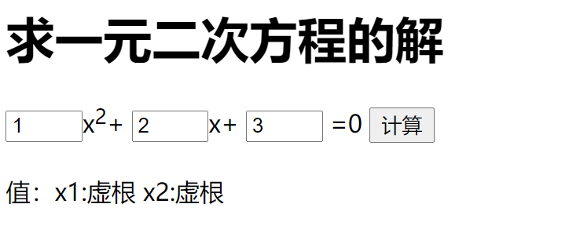

1. 设计密码强度等问题。（可选）

实验（设计性实验）6：JS事件处理

能力要求：学会JS事件处理的3种方法，熟悉HTML元素的常用事件，学会使用表单元素对象的value属性。

具体实验内容：在实验2的基础上，增加以下功能：

1. 身份证验证。
2. 利用合法身份证，得到生日与性别（利用String,及正则表达式）
3. 获取表单输入的值，
4. 注册信息用JSON格式输出。

实验7（设计性实验）：HTML元素对象实验

能力要求：学会利用window对象进行页面迁移，熟悉表单、表格等元素对象的基本属性与方法，并能根据实际场景选择合理的技术方案。

实验内容：

1. 页面登录成功后，迁移到主页面；
2. 主页面中，有一表格，设置增加与删除按钮，实现增加一行与删除一行功能（尾部）
3. 当表格只有表头时，不能做删除操作。

实验8：DOM树及DOM对象

能力要求：理解HTMLDOM元素的属性及基本操作方法。根据实际场景，能选择合理的技术方案，并解决前端的实际需求。

实验内容：

1、 根据书籍的类型显示，如：选择体育类，则表格显示体育类书籍，选择计算机，则显示计算机类书籍。。。。。

2、 表格中，可任意选择多本书籍，并删除。

3、 选择表格中任意一本书籍，进行删除。

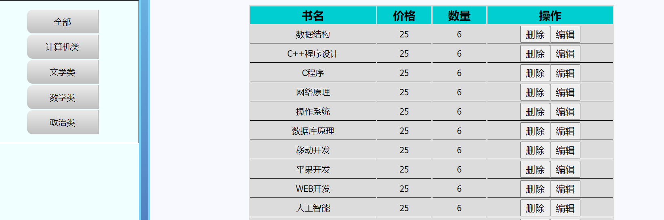

实验9（综合性）：JS综合训练（可以作为期中实验成绩）

能力要求，学会对象集合（数组）的操作，学会浏览器本地数据库（localstorge,sessionstorge）的概念与操作。综合运用上一阶段的学习成果，根据项目需求，能进行合理设计，包括UI及动态页面实现的技术路线与方案，并实现。

实验内容：利用本地数据库，模拟实现商品管理系统APP的基本操作，包括 ：

1. 查找：分类查找、模糊查找。
2. 分页功能实现
3. 新增商品、删除商品、修改商品
4. 排序等

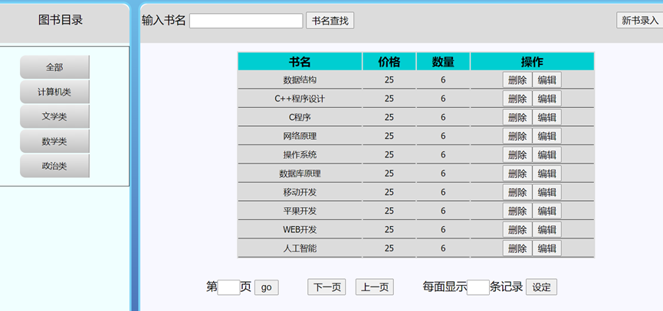

实验10（验证性）：VUE基础与指令1

能力要求：理解MVVM的基本思想，理解vue实例的组成，会设计使用部分模板指令

实验内容：

1. 会配置Vue的实验环境。
2. 给定一组原始数据，如商品集合（用JSON数组）
3. 与表格绑定，显示内容。

实验11（验证性）：Vue指令2

能力要求，会使用表单指令、属性指令等

实验内容：重构注册页面

1. 功能与原生JS写的注册页面（实验6）一样。
2. 全部采用Vue技术进行代码重构。

实验12（设计性）：Vue事件处理

能力要求：能根据实际情景选择合适的事件处理模式及后缀方式

实验内容：设计与实现某发布系统中的基本功能，包括如下：

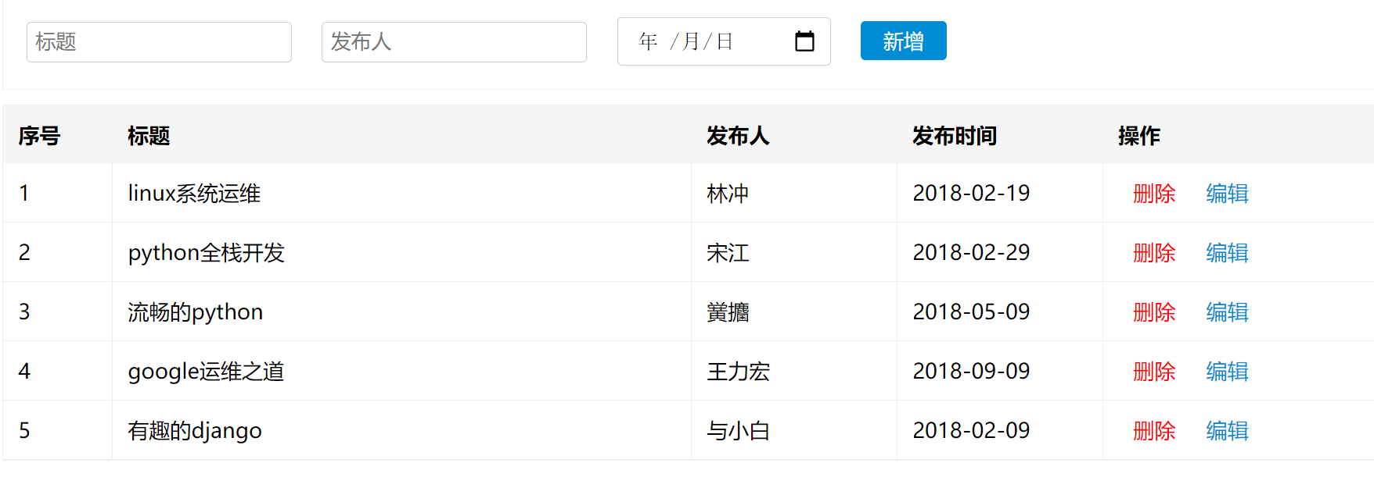

实验13（验证性实验）：Vue的计算、观察属性与生命周期及钩子函数

能力要求：学会使用计算、观察属性，能利用钩子函数解决实际问题。

实验内容：在实验12的基础上，利用本地数据库技术、钩子函数，解决初始化等问题。

实验14（设计性实验）：组件设计与实现

能力要求：初步学会设计组件的方法，并学会利用props和$emit()实现组件之间的传值。

实验内容：具体如下图所示：

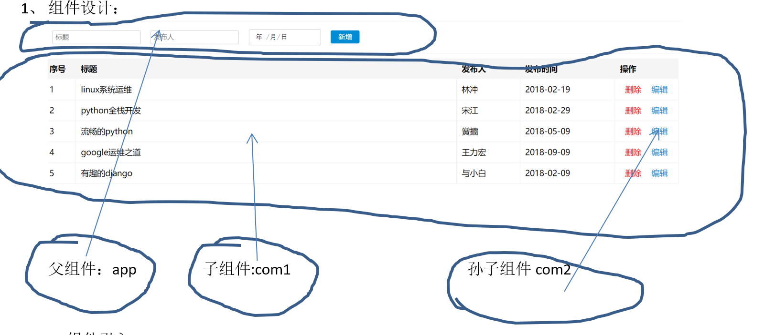

1. 按图所示，设计3个组件，并确定其UI与Vue代码。
2. 根据需求，设计组件之间传值的技术方案

实验15（验证性）：路由设计与实现

能力要求：会使用路由，并学会路由传值。

实验内容：具体如下：

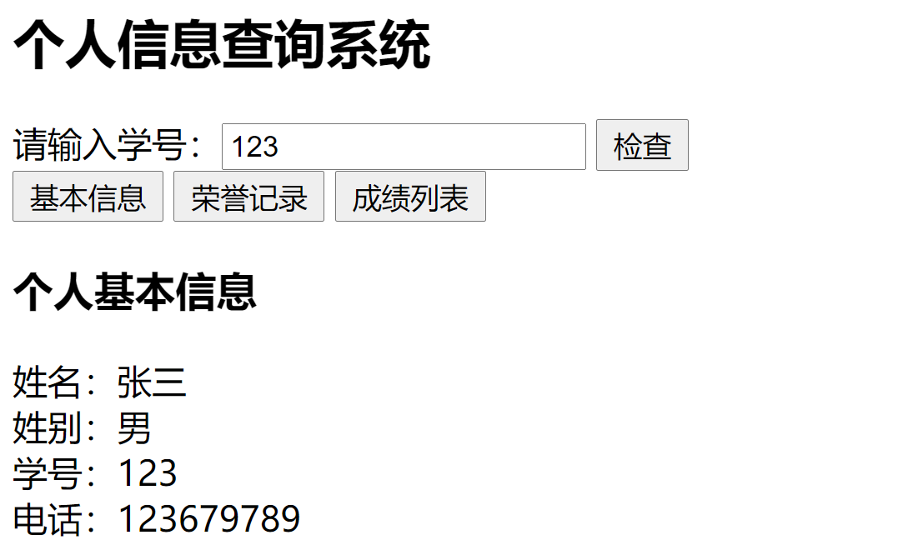

实验16：准备学期大作业。